新龙湖中一班今日动态
2024.6.24
一、来园篇
今日出勤人数32人，缺勤1人，分别是孙梓涵。

二、区域游戏
区域名称 | 区域进区人员
建构区（桌面、地面） | 地面：程锦锐、徐思源、顾宇航  桌面：徐瑞泽、朱宇辰
美工区 | 毛清珞、夏冰、陶昕晨、刘森玥、陈希、巢瑾兮、李茗悦、
益智区 | 姚恬熙、刘书宏、戴芸舒、花烨橙、仲子瑜、刘林瑞、余佳彤、
科探区 | 崔皓轩、汪谕菡、张行知、彭礼斌
图书区 | 包顾成、王桐、黄子睿、万林苑、邹梓晗、
乐高拼搭区 | 万慕铄、陈恩泽、
自然物拼搭 | 陈欣怡、王嘉茂、
角色区
三、半日活动——闪亮之星评选
闪亮之星是中下学期的评选，评选的奖项分为八类,分别是好学之星、巧手之星、文明之星、进步之星、运动之星、探究之星、阅读之星、艺术之星。本次评选采取自荐与他评的形式，通过孩子们的自荐演说，或作品介绍、或才艺展示等发现、挖掘自己孩子的优点及需要努力的方向。
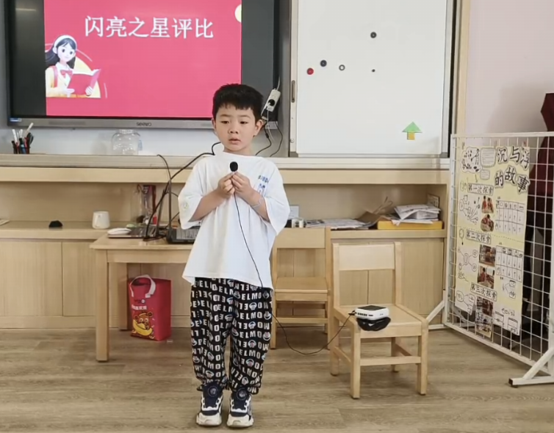 | 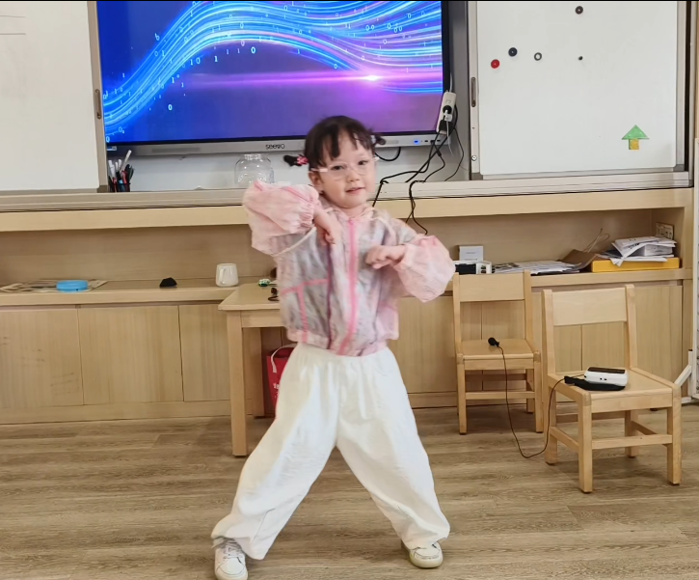 | 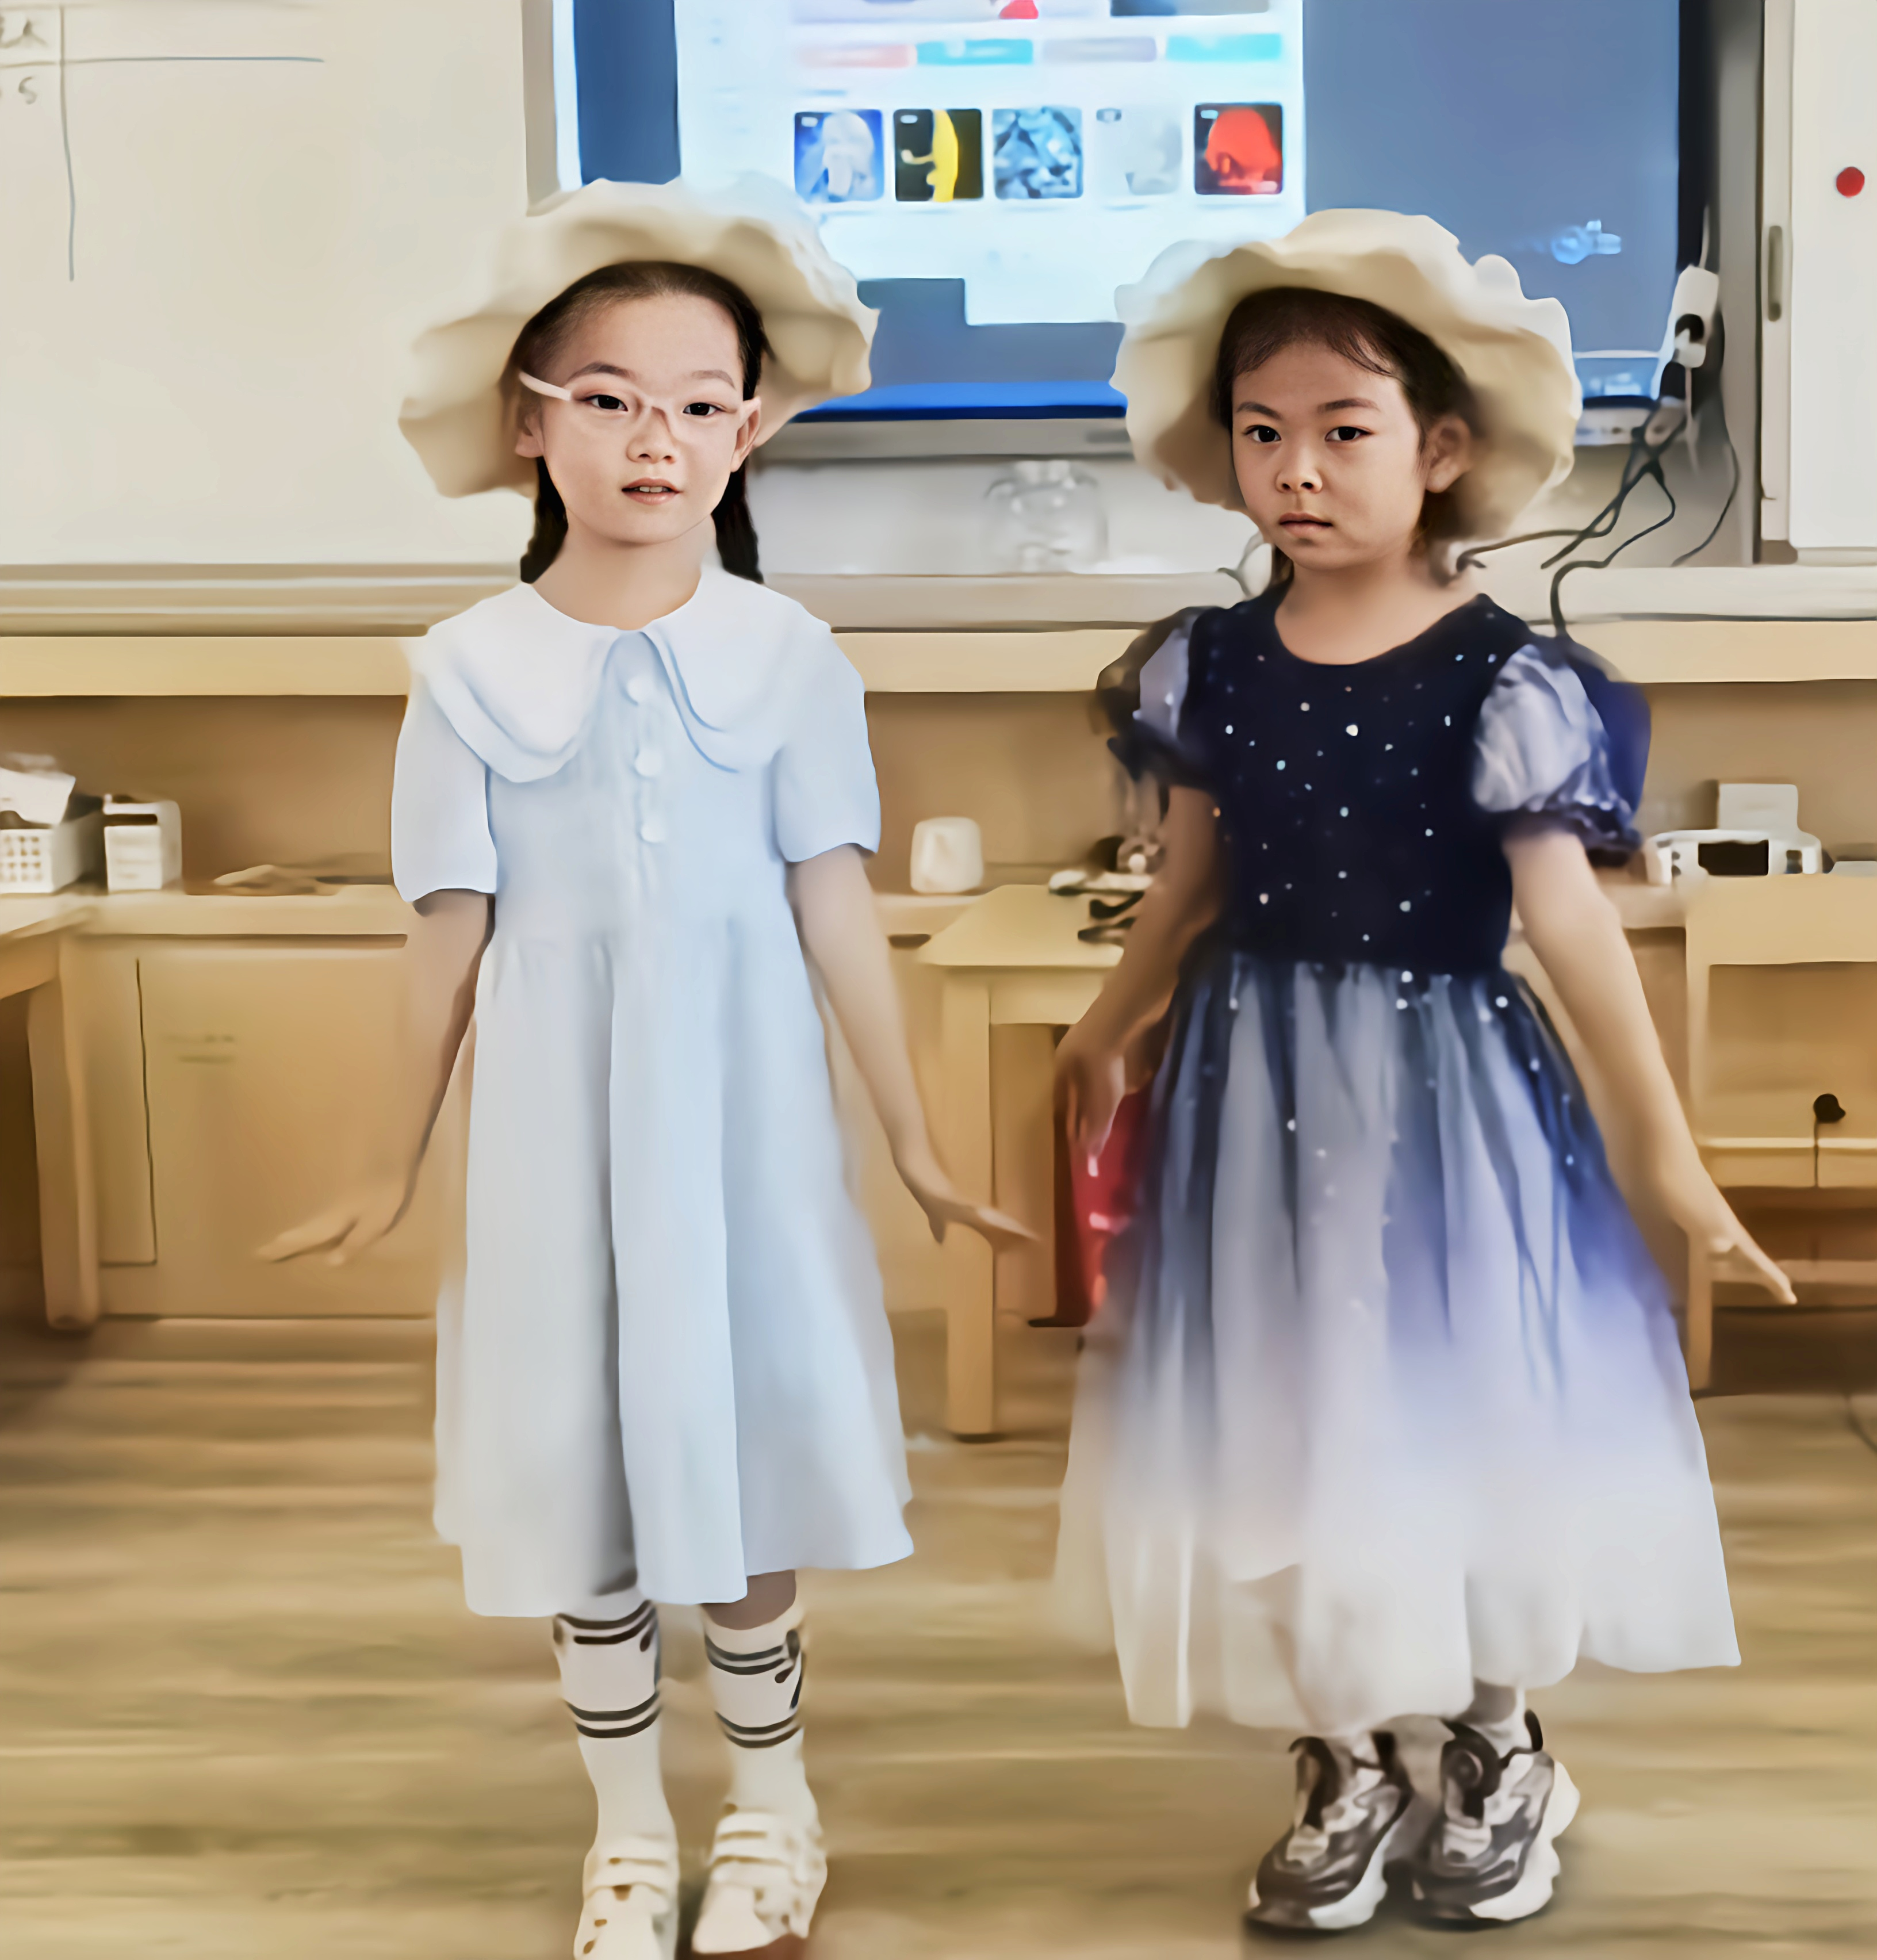
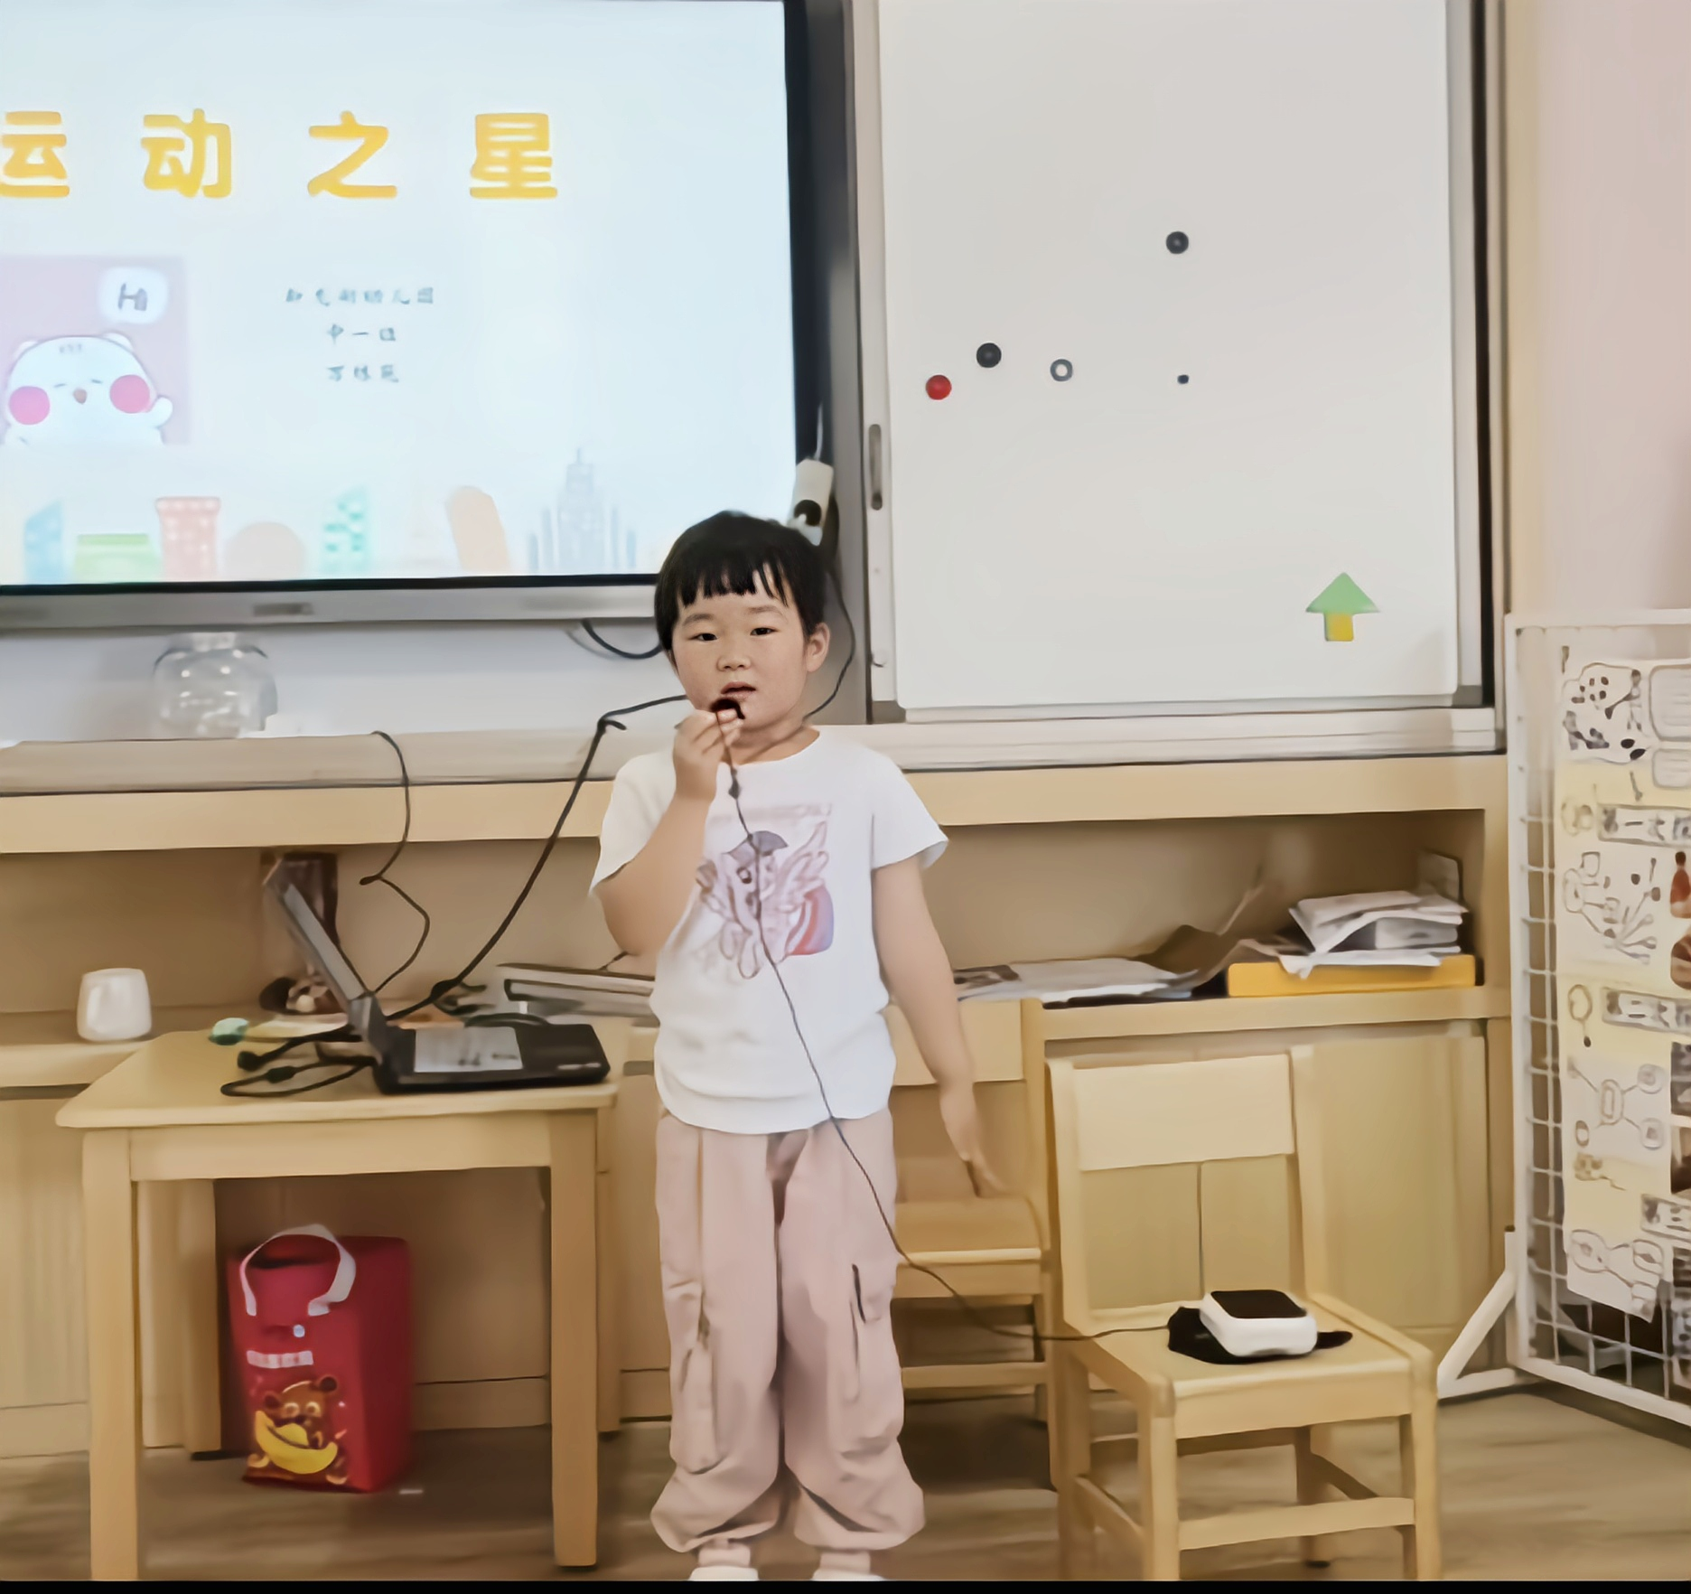 | 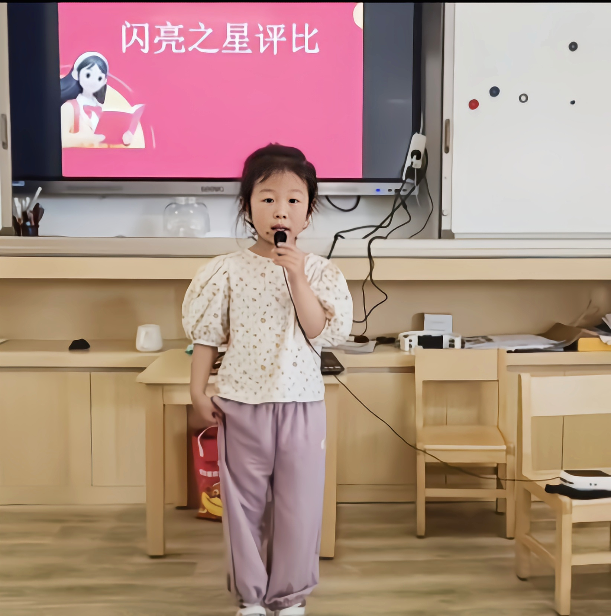 | 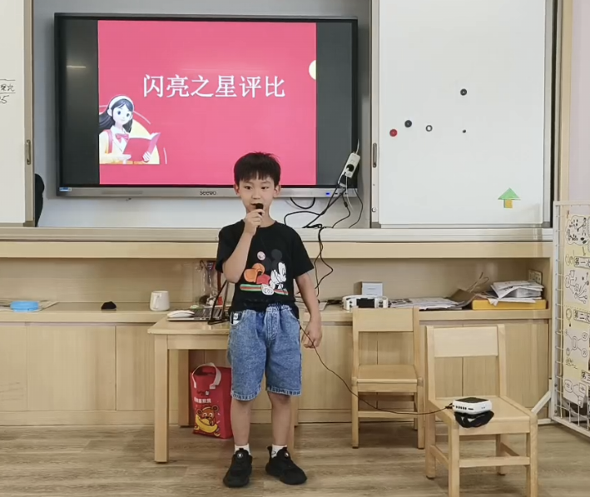
四、生活活动
午餐情况：今天吃的是香菇烧鹅、素炒三丝和生菜鸡蛋虾米汤。所有孩子都吃完了自己的午饭，近期我班幼儿午餐习惯有很大进步，桌面整洁度逐渐加强，希望继续保持哟！
午睡情况：今日入园幼儿全部入睡。

